

**Nombre de alumno: Daniel Antonio Ortiz Albores.**

**Nombre del profesor: Samantha Guillen Pohlenz.**

**Nombre del trabajo: Super Nota.**

**Materia: Microbiologia y veterinaria.**

**Grado: 2°**

**Grupo: A**

Comitán de Domínguez Chiapas a 10 de febrero del 2024

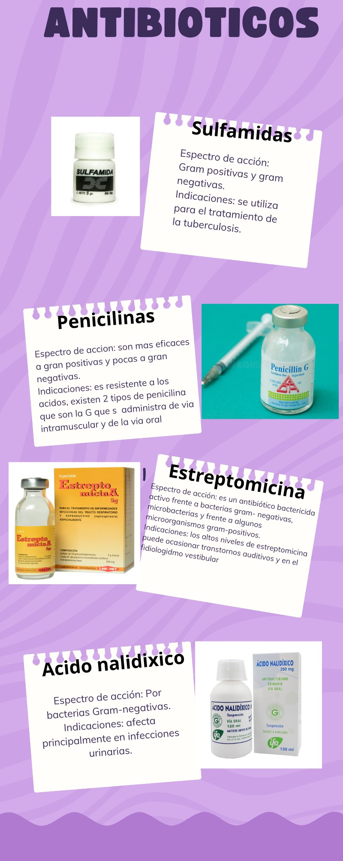

Bibliografia

Del pdf de antibioticos